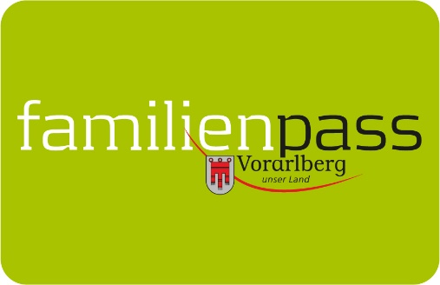

Gemeindeblätter Dezember 2021

Der Familienpass fürs Jahr 2022
Mit den Familienpass NEWS, die Anfang Dezember per Post gekommen sind, haben alle Familien auch den Familienpass für das Jahr 2022 bekommen. Die Verantwortlichen bitten, die Daten zu kontrollieren, die auf dem Familienpass angeführt sind. Sollten Fehler abgedruckt sein, kann man diese dem Gemeindeamt oder unter info@familienpass-vorarlberg.at melden.
Zudem enthält jeder Brief den Zugangscode für die Familienpass-App. Die App steht zum Gratis-Download im App Store oder bei Google Play zu Verfügung. Alle aktuellen Angebote und Aktionen, alle Partnerbetriebe und Vergünstigungen sowie der Familienpass in digitaler Form sind über die App abrufbar.
Im digitalen Familienpass wird die Jahreszahl automatisch aktualisiert. Den digitalen Familienpass können Familien gern beim Familienskitag am 23. Jänner 2022 vorweisen.

Vorarlberger Familienpass
Tel 05574-511-24159
info@familienpass-vorarlberg.at
www.vorarlberg.at/familienpass

